西安培华学院附属职业中等专业学校
垃圾分类主题班会
为积极响应国家号召，培养学生的环保意识，引导学生形成良好的行为习惯，进一步做好校园文明创建工作，我校于2020年11月22日晚开展了“垃圾分类 人人有责”主题班会。
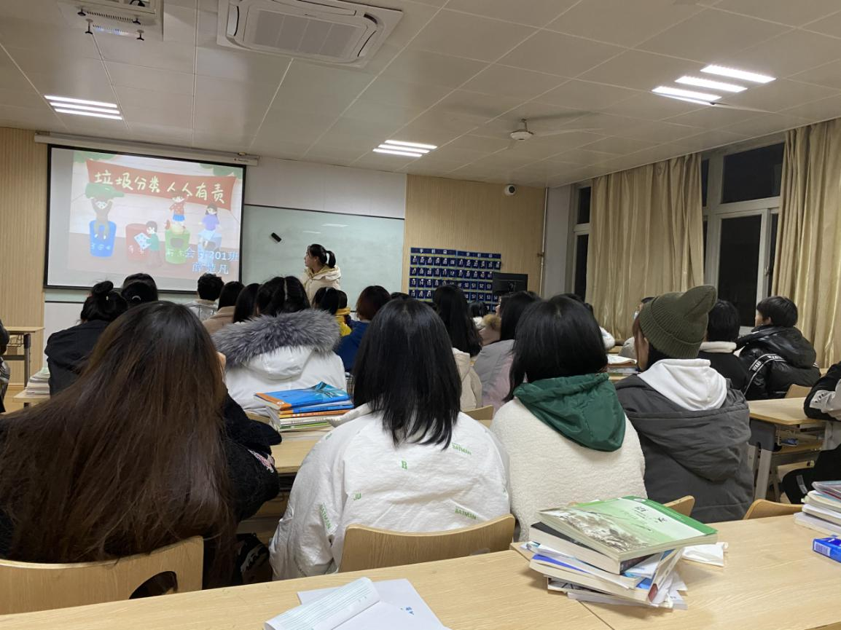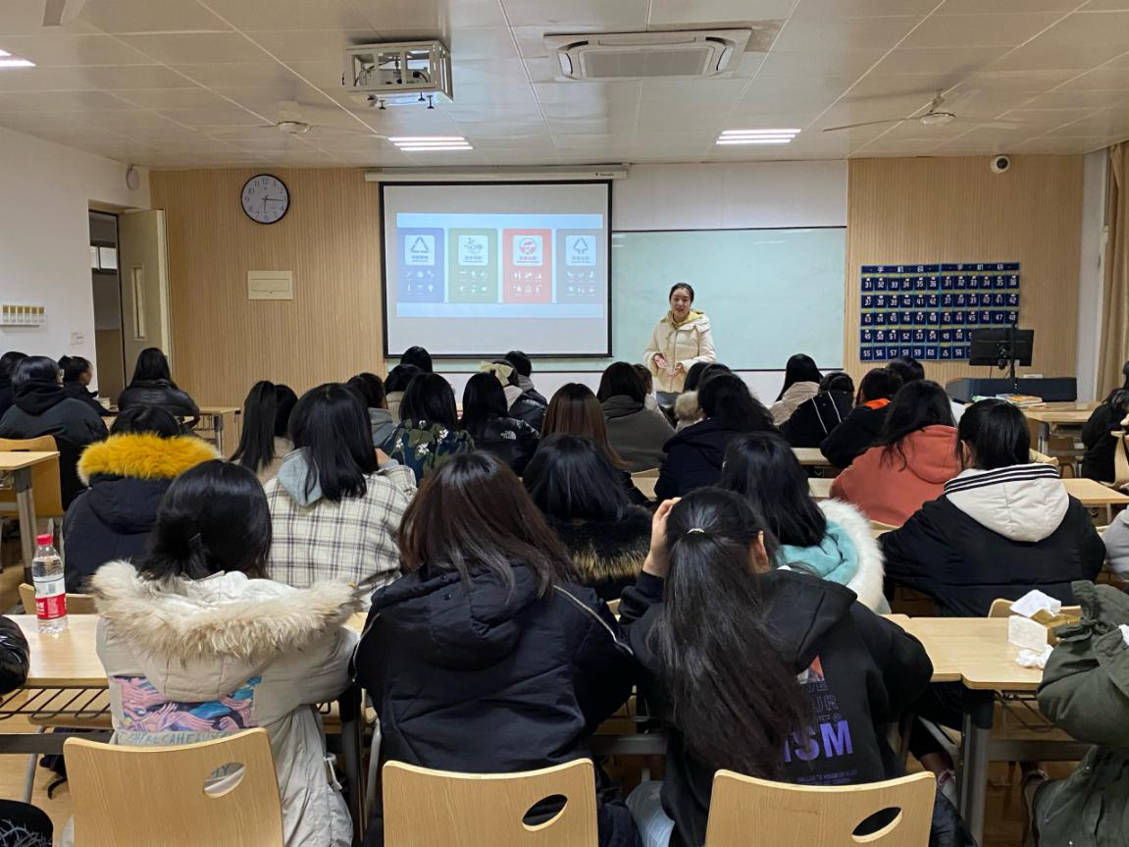
班会上，班主任们结合精心制作的课件，通过与同学们互动问答的形式，从垃圾的现状、垃圾的危害、垃圾的分类等方面，详细讲解了垃圾分类投放及实现资源有效回收利用的方法，带领同学们学习和掌握了垃圾分类知识，引导同学们从自身做起，创建和谐干净的校园环境。
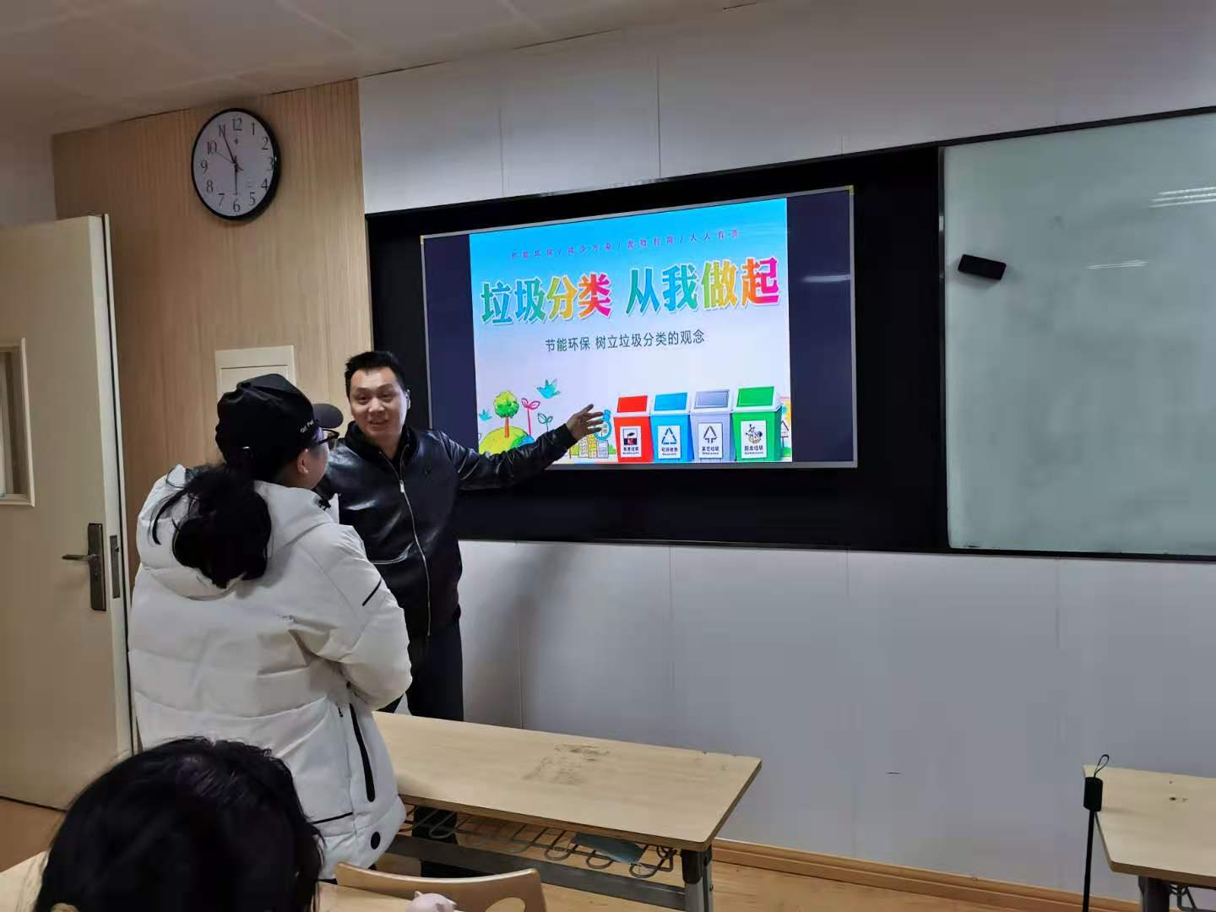
通过班会播放的视频和图片，让同学们对日趋严峻的环境形势有了更清晰的了解和更深刻的认识，通过学习，学生知道了垃圾可分为可回收垃圾、厨余垃圾、有害垃圾、其他垃圾四类，明白了只要能把他们按功能分类后进行处理，垃圾可以再次回到我们的生活中，为我们的生活带来方便和帮助。
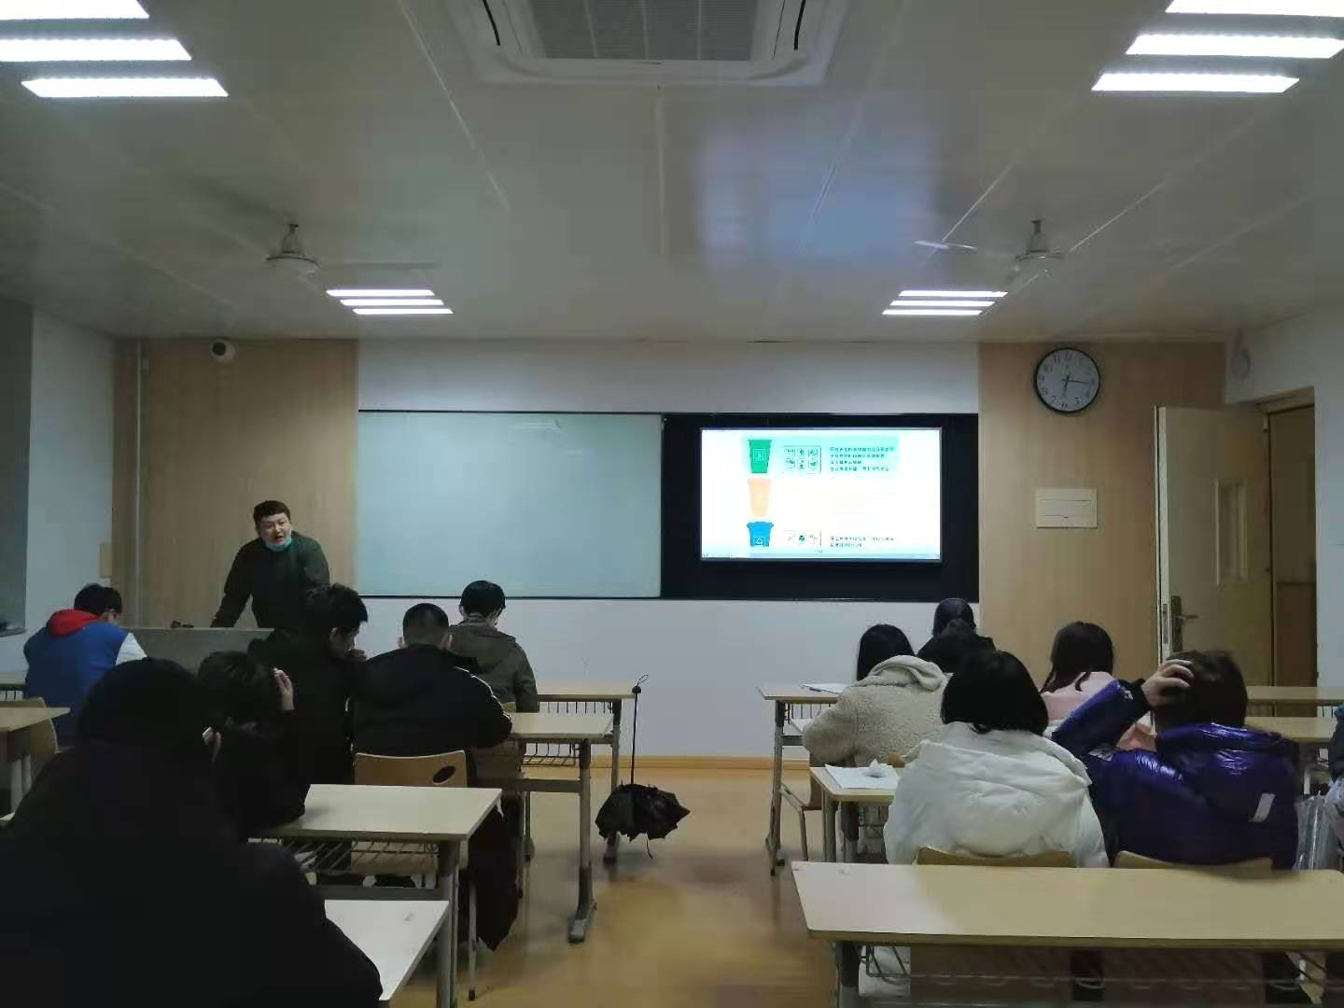
通过此次活动，进一步提高了同学们对于垃圾分类重要性的认识，激发了学生对环保的热情，培养了学生环境保护的意识，为创造优美的校园环境打下坚实的基础，同学们会后纷纷表示要从小事做起，践行低碳环保，创建绿色校园。

